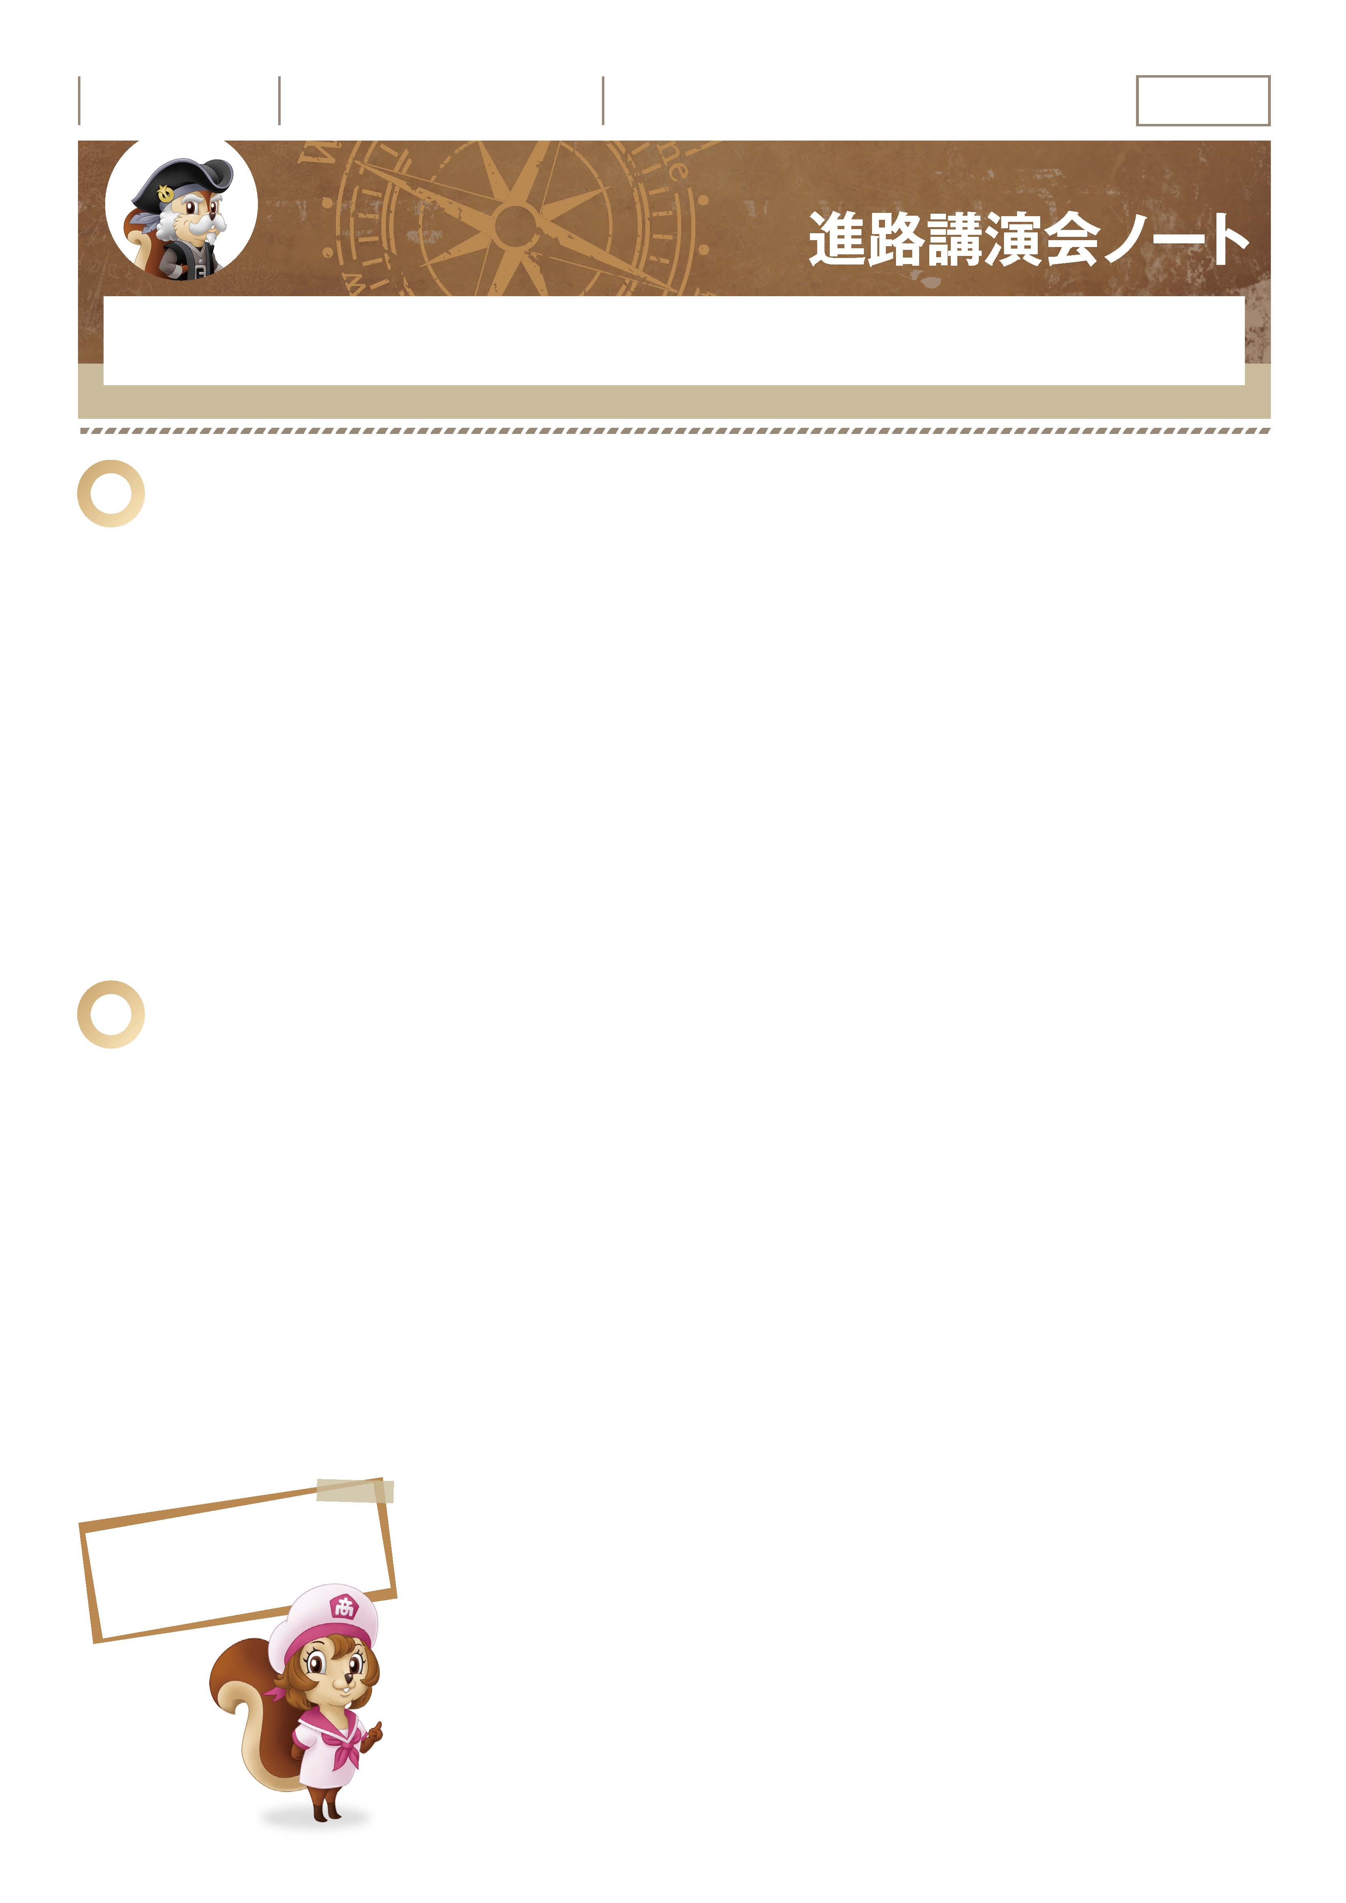

「夢実現へのヒントを探ろう。」
｜ 進路講演会ノート ｜ No.03-01
社会に出て仕事をするということは、どのような喜びや苦労があるのか。どのようにしてその仕事を選んだのか。
実際に社会の中で働いている人の話を聞いて、自分の進路・働き方を考える際の参考にしましょう。
1
講演会をより有意義なものにするために、講師の方のプロフィールを知り、聞きたいことを考えておきましょう。

■講師のお名前
-------------------------------------------------------------------------------------------------------------------------------------------------------------------------------------------------------------------
■どんなことを聞いてみたいですか。
-------------------------------------------------------------------------------------------------------------------------------------------------------------------------------------------------------------------
-------------------------------------------------------------------------------------------------------------------------------------------------------------------------------------------------------------------
-------------------------------------------------------------------------------------------------------------------------------------------------------------------------------------------------------------------
-------------------------------------------------------------------------------------------------------------------------------------------------------------------------------------------------------------------
-------------------------------------------------------------------------------------------------------------------------------------------------------------------------------------------------------------------
-------------------------------------------------------------------------------------------------------------------------------------------------------------------------------------------------------------------
-------------------------------------------------------------------------------------------------------------------------------------------------------------------------------------------------------------------
-------------------------------------------------------------------------------------------------------------------------------------------------------------------------------------------------------------------
■仕事内容
講演会を終えて学んだこと、感じたことを書きましょう。

-------------------------------------------------------------------------------------------------------------------------------------------------------------------------------------------------------------------
■心に残ったこと
-------------------------------------------------------------------------------------------------------------------------------------------------------------------------------------------------------------------
-------------------------------------------------------------------------------------------------------------------------------------------------------------------------------------------------------------------
-------------------------------------------------------------------------------------------------------------------------------------------------------------------------------------------------------------------
■高校生活を含め、これからの将来に生かしたいこと
-------------------------------------------------------------------------------------------------------------------------------------------------------------------------------------------------------------------
-------------------------------------------------------------------------------------------------------------------------------------------------------------------------------------------------------------------
-------------------------------------------------------------------------------------------------------------------------------------------------------------------------------------------------------------------
２
-------------------------------------------------------------------------------------------------------------------------------------------------------------------------------------------------------------------
■話を聞いて学んだこと
-------------------------------------------------------------------------------------------------------------------------------------------------------------------------------------------------------------------
-------------------------------------------------------------------------------------------------------------------------------------------------------------------------------------------------------------------
あなたは、どんなエピソードが
心に残ったかしら。
確 認 欄

年 組 番

月 日
名前

■職業
■勤務先

